见本目录下的《完全开发手册》，但为方便与便于理解，在此做如下解释：

GCC编译常用选项
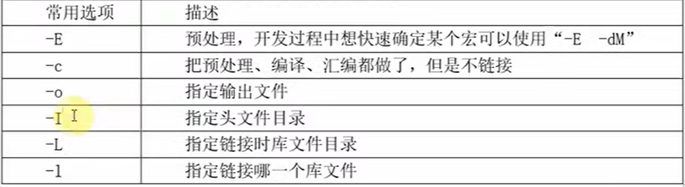

-I选项使用示例
这里就是在指定.c文件里的一些#include 的头文件的地址的 ，比如这里就指定为了./ ，也就是当前文件夹

静态库

选项

详细解释
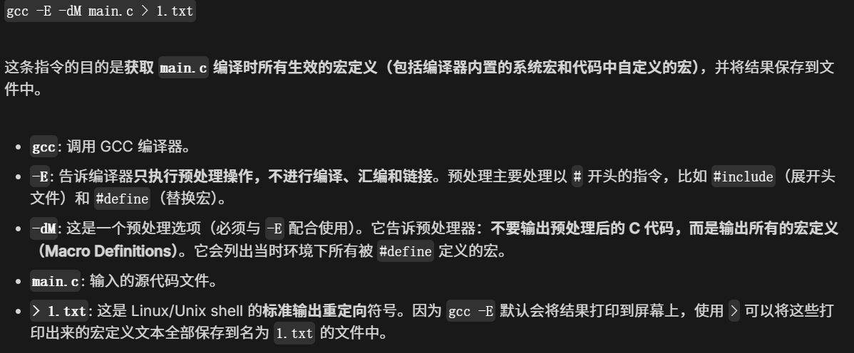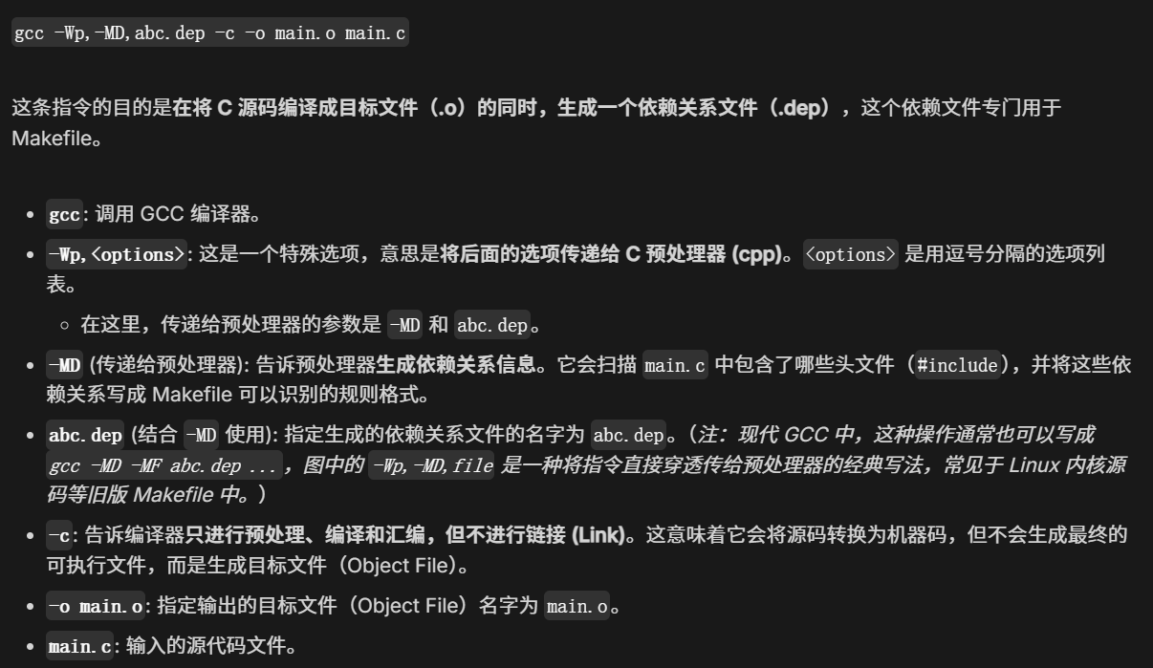

额外
后面的第二条可以更改为下面更简单的一条（生成c.c的依赖文件）：
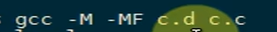
本指令也可以写为：gcc -M c.c -MF c.d
注意了：上面两条指令都是不对c.c进行编译的
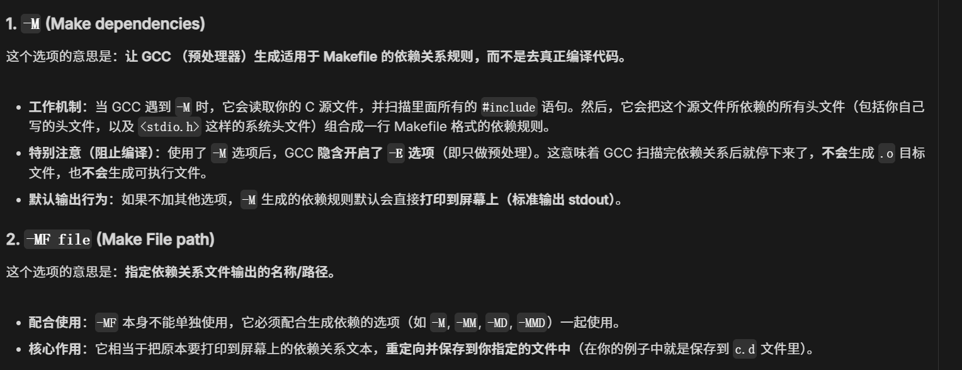
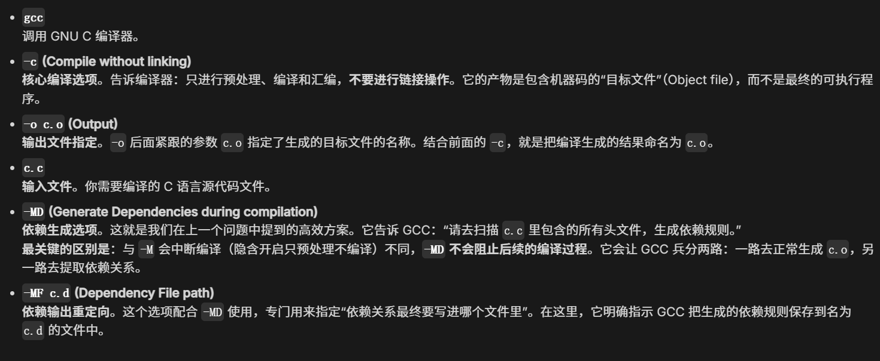
这条指令就可以在生成依赖的同时进行编译

GCC -D 定义的宏 …
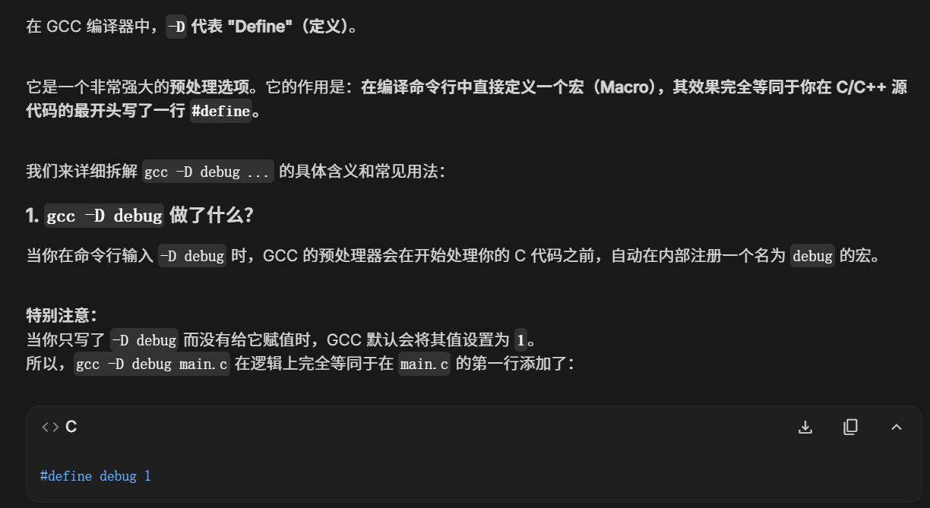

动态库

动态库运行时候的路径查找需要更改补充环境变量，把自己动态库的路径加上去
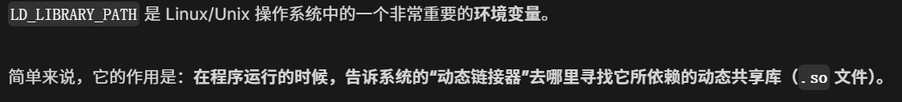

ARMGCC编译（以下展示的是一个makefile里的指令）
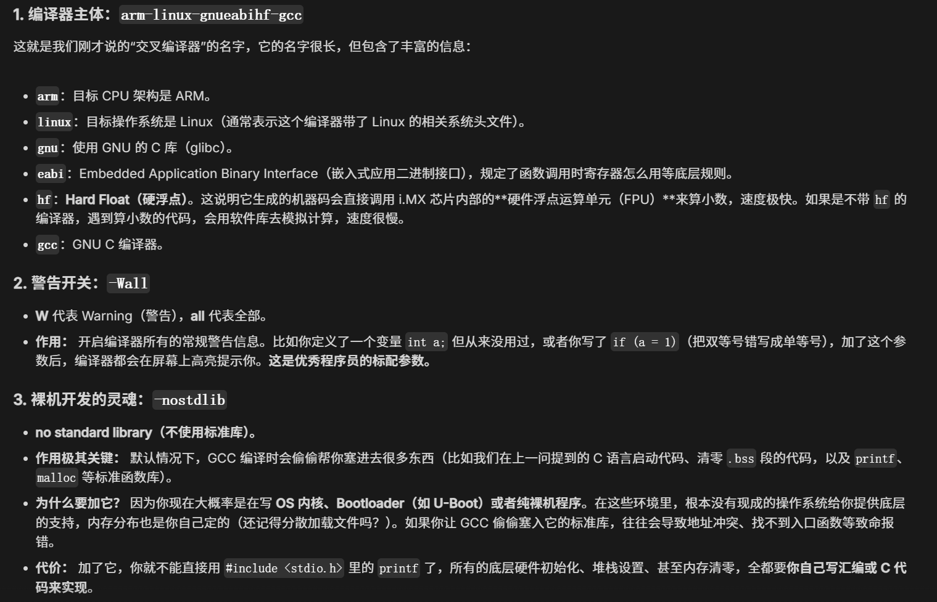

ARM的其他指令工具（以下展示的一部分是makefile里的指令）
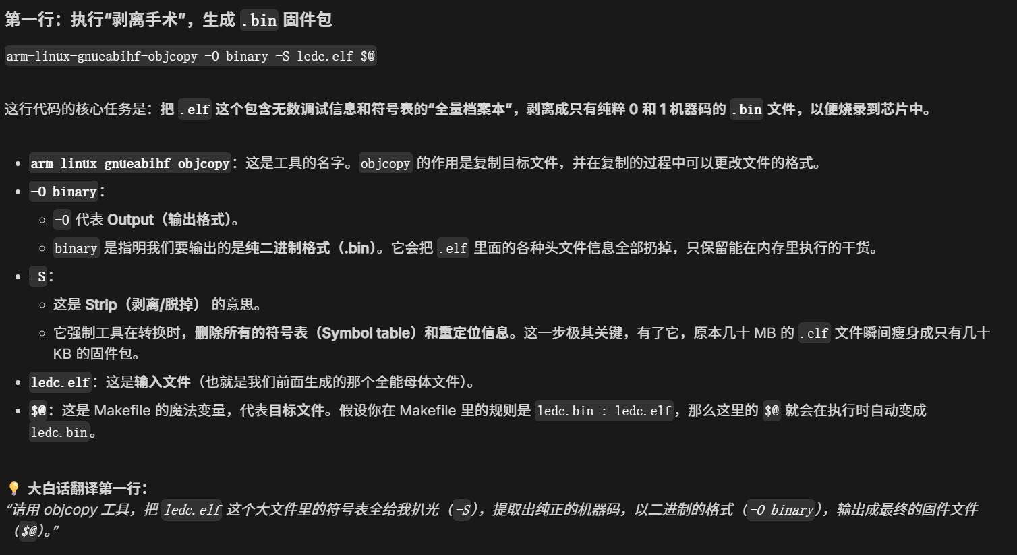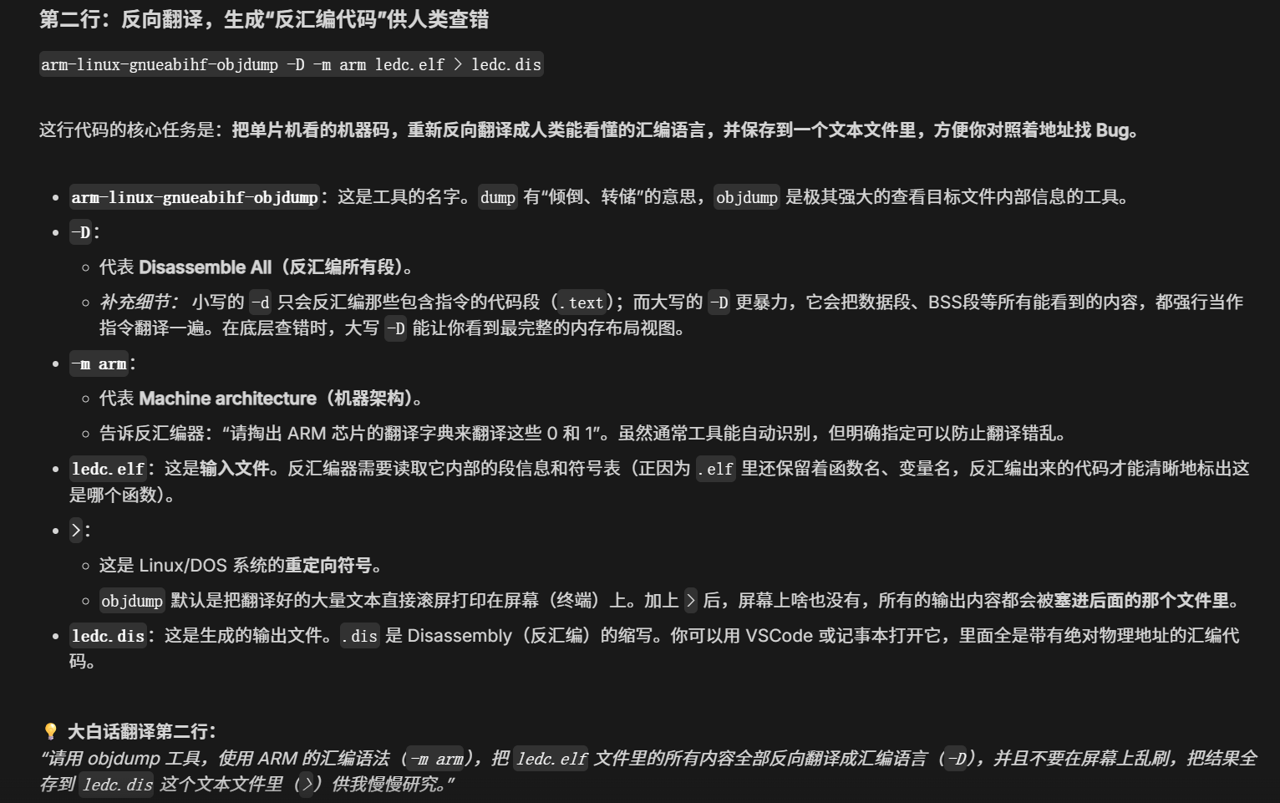

MakeFille语法规则
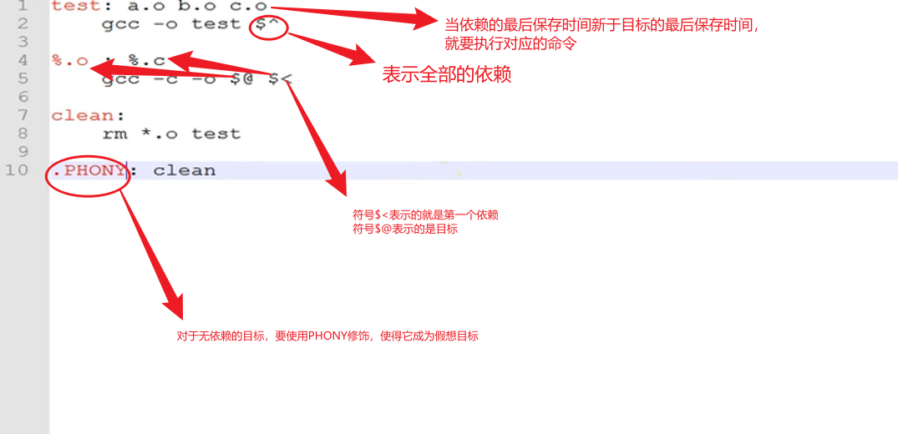
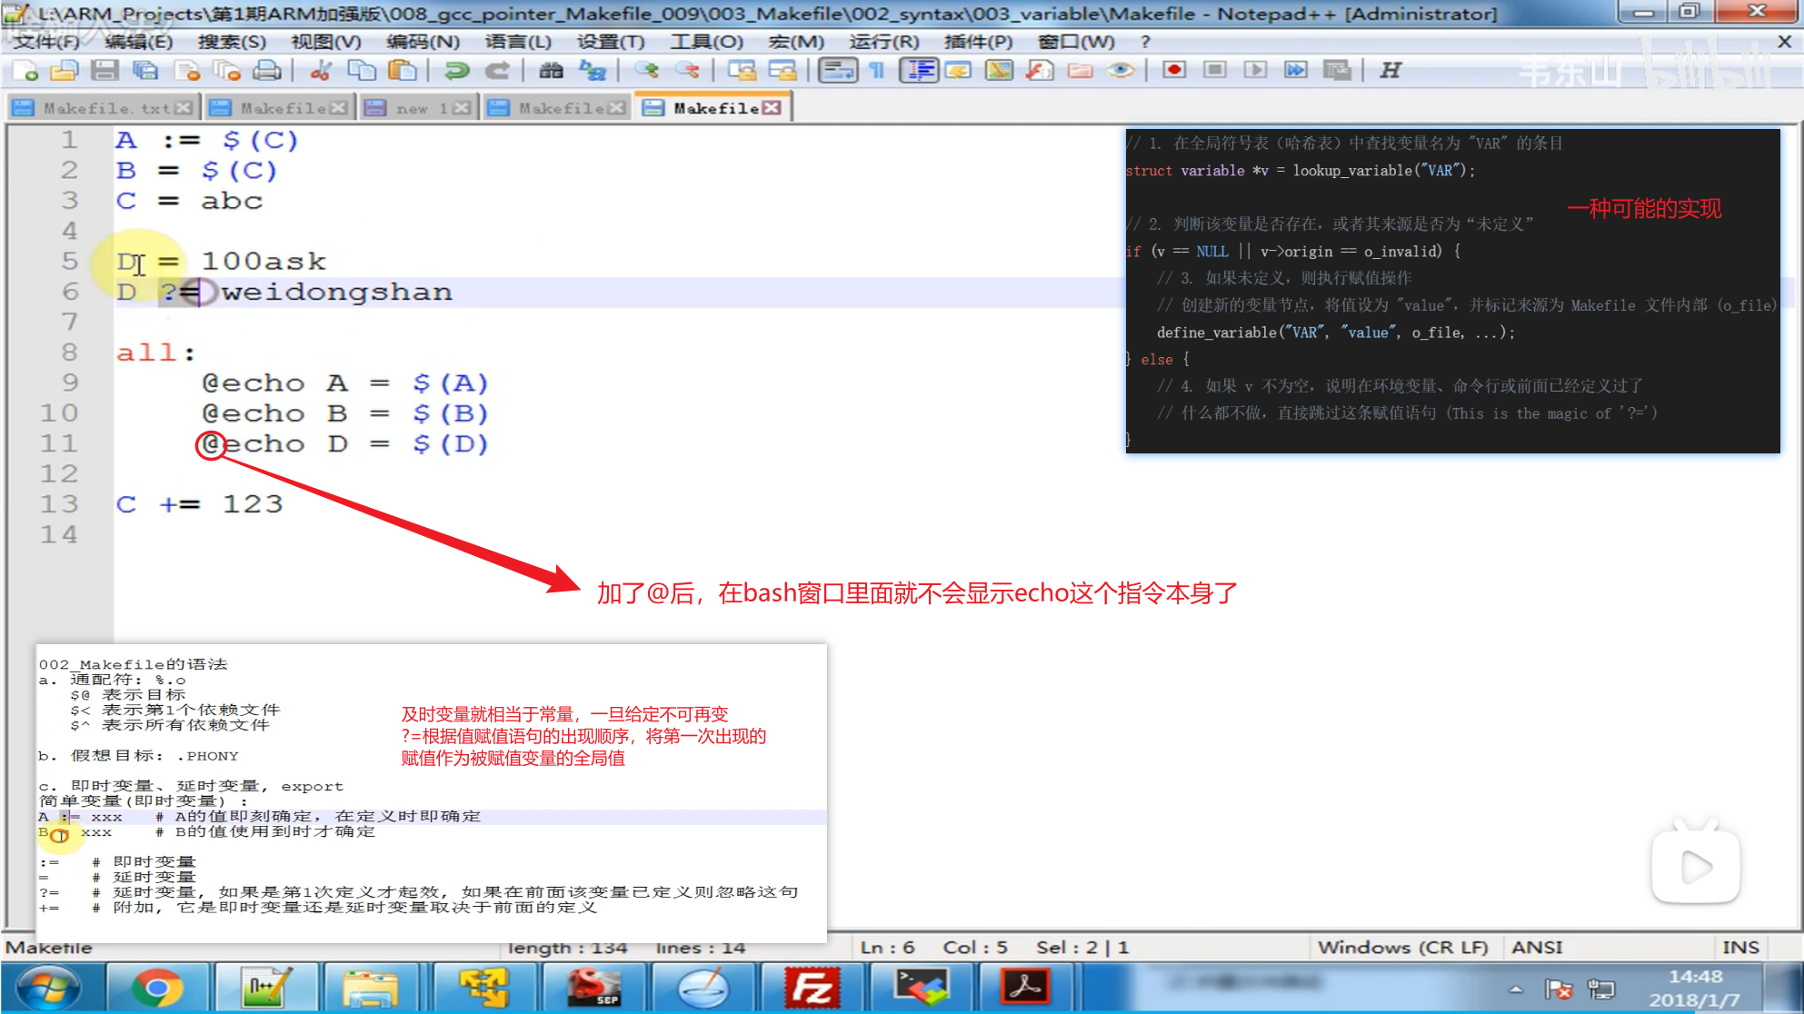
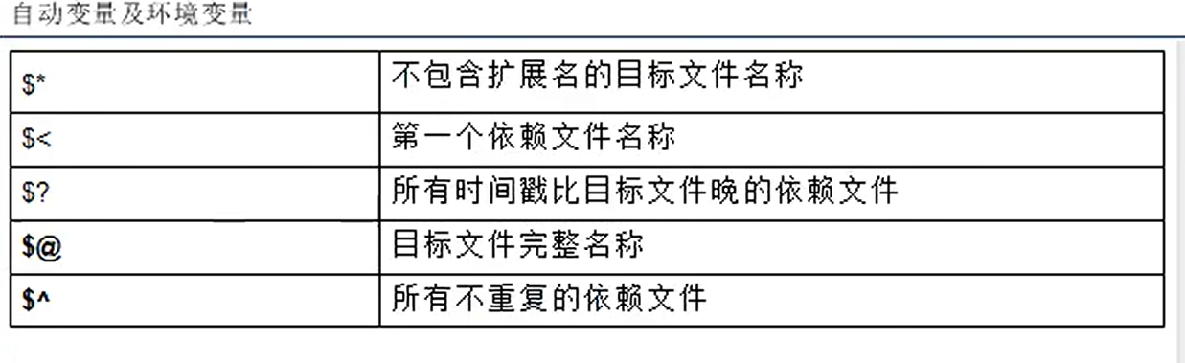

MakeFile的两个阶段(AI)
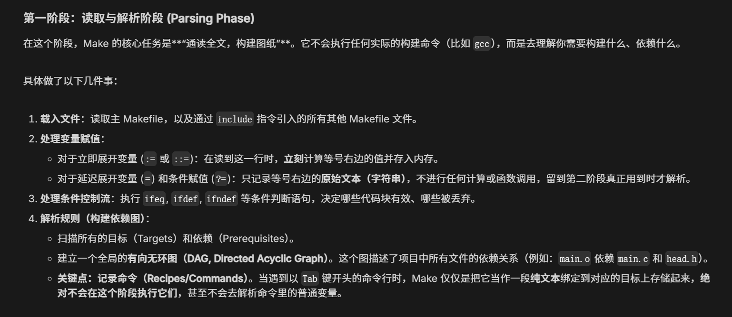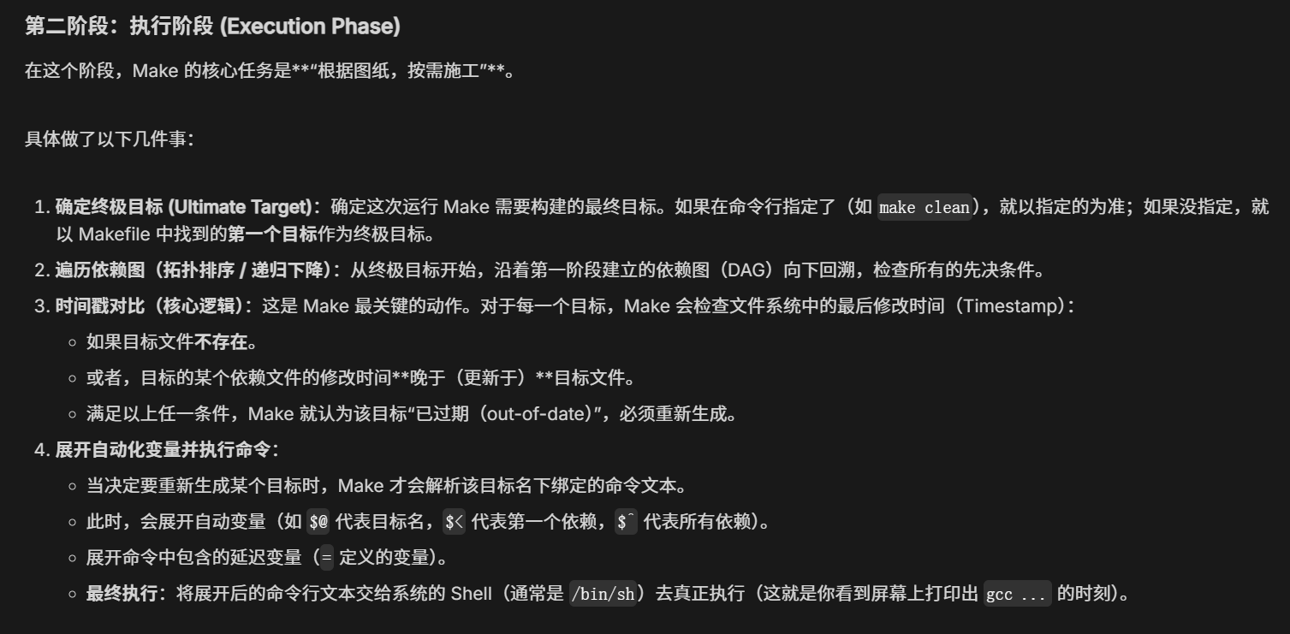

MakeFile的内置函数
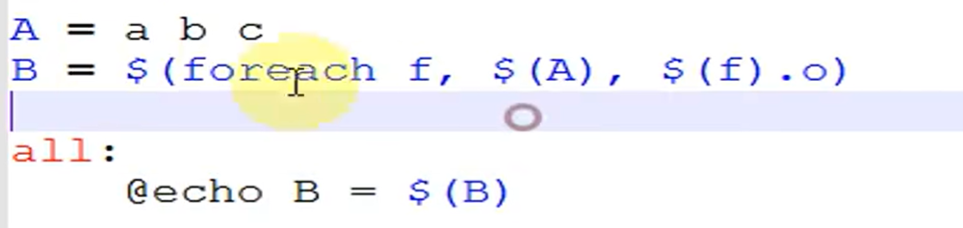
输出：

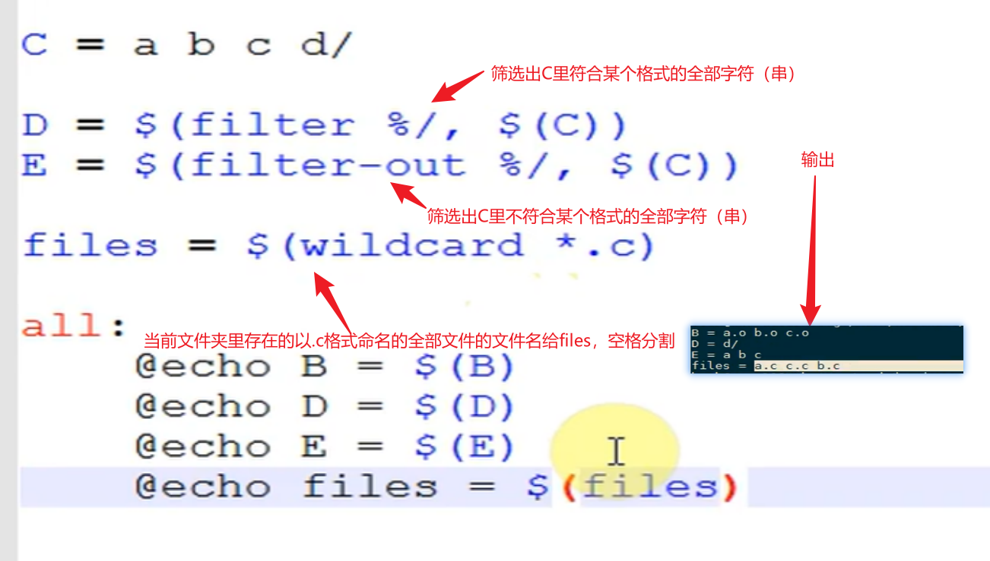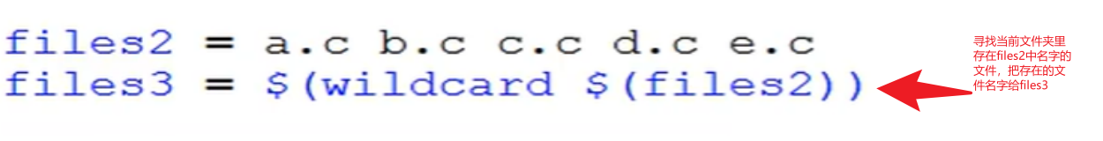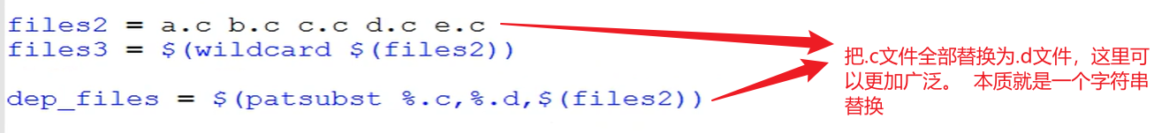
总结：
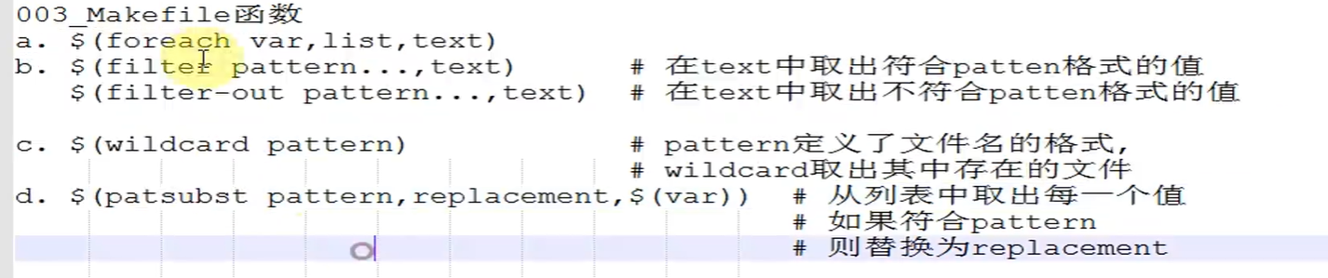

易错点之MakeFile变量
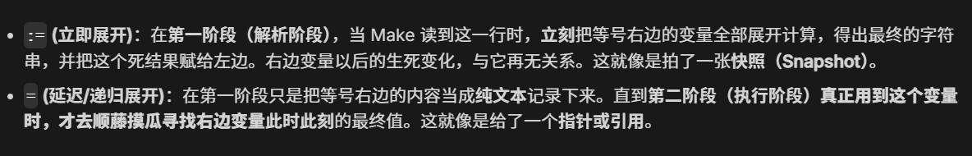

别搞错！?=的机制
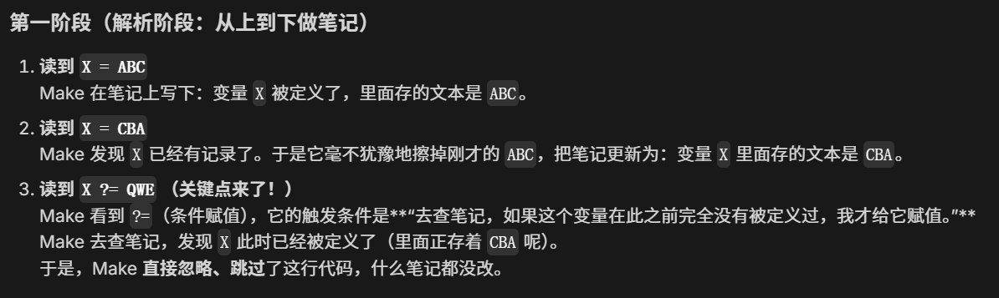

易错点之MakeFile变量结构(AI)
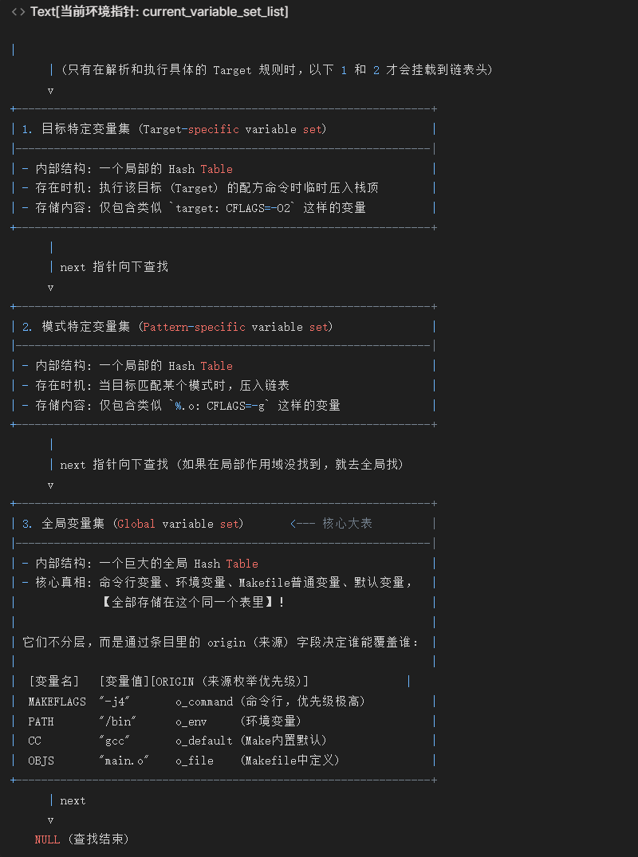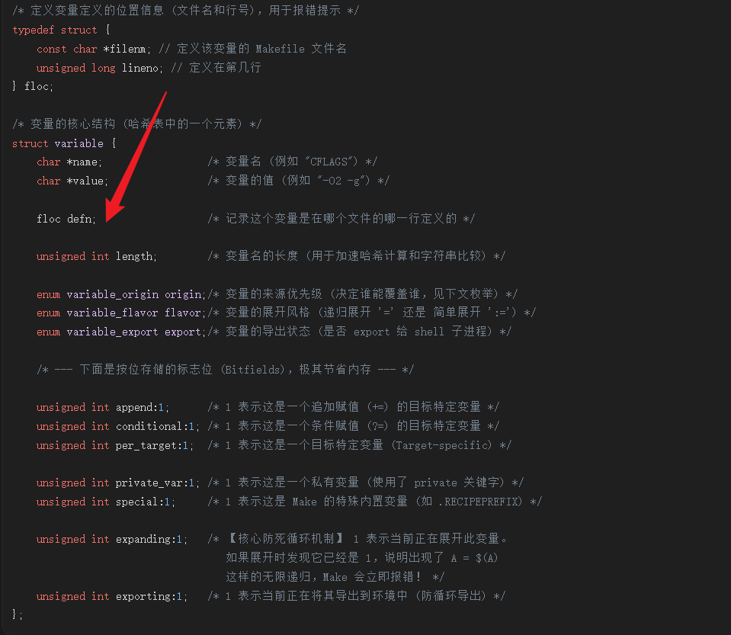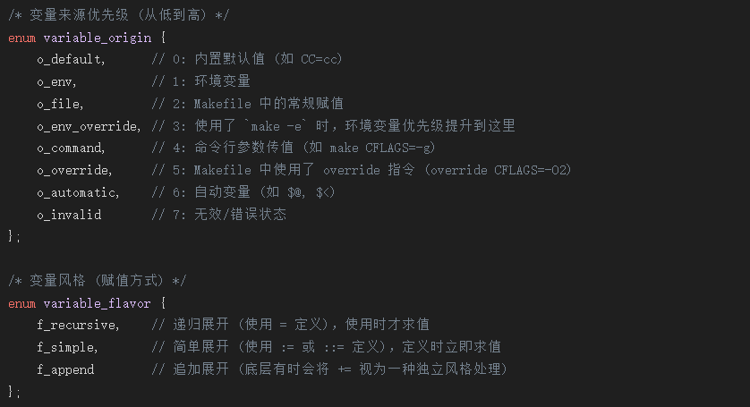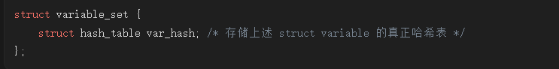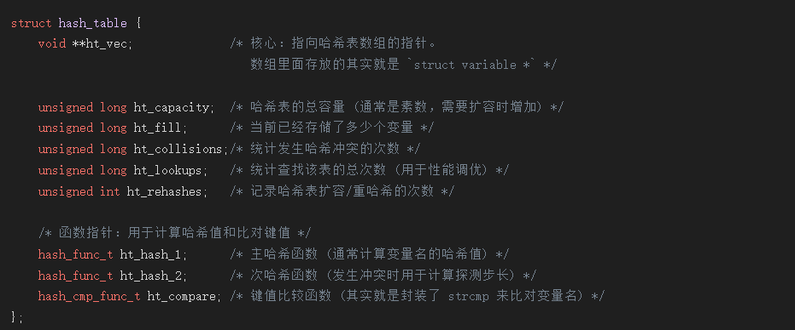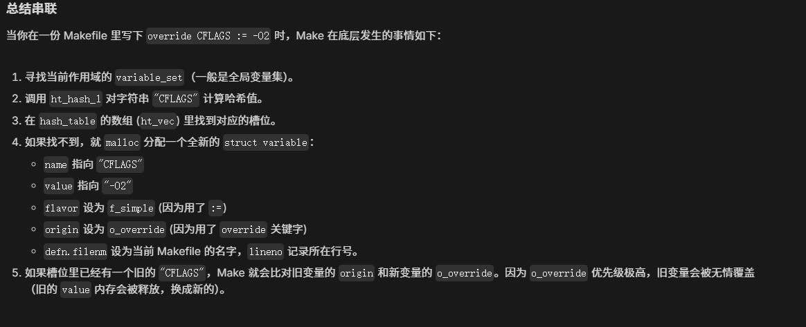
进一步
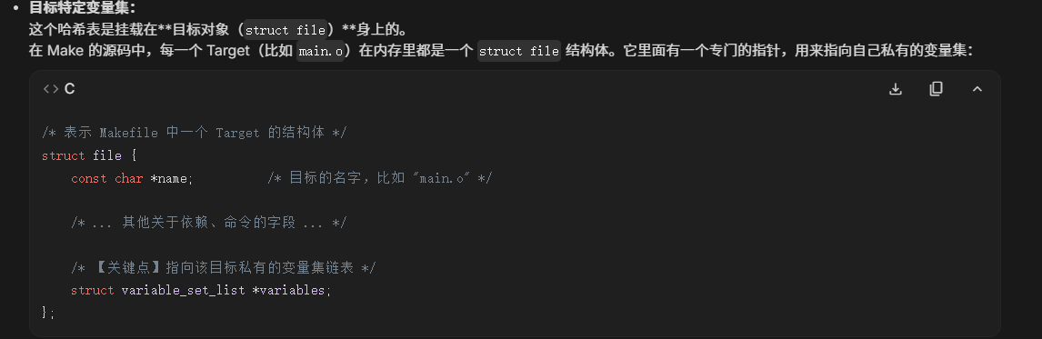
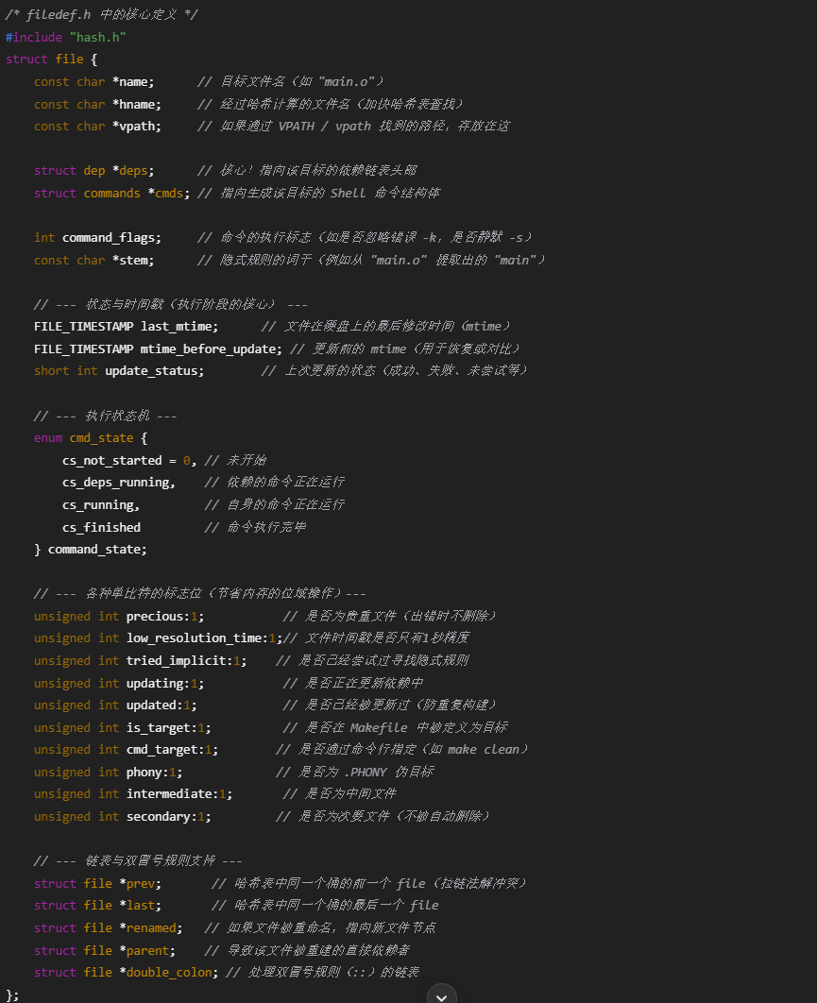
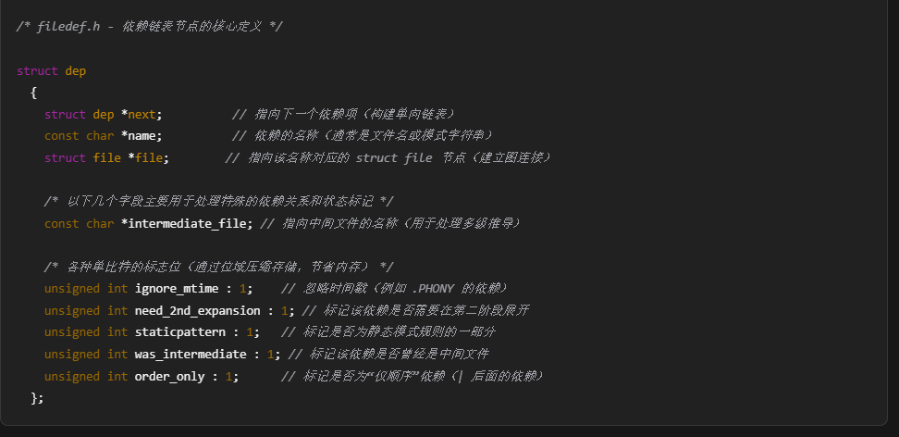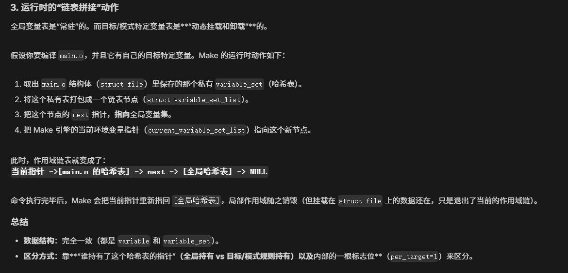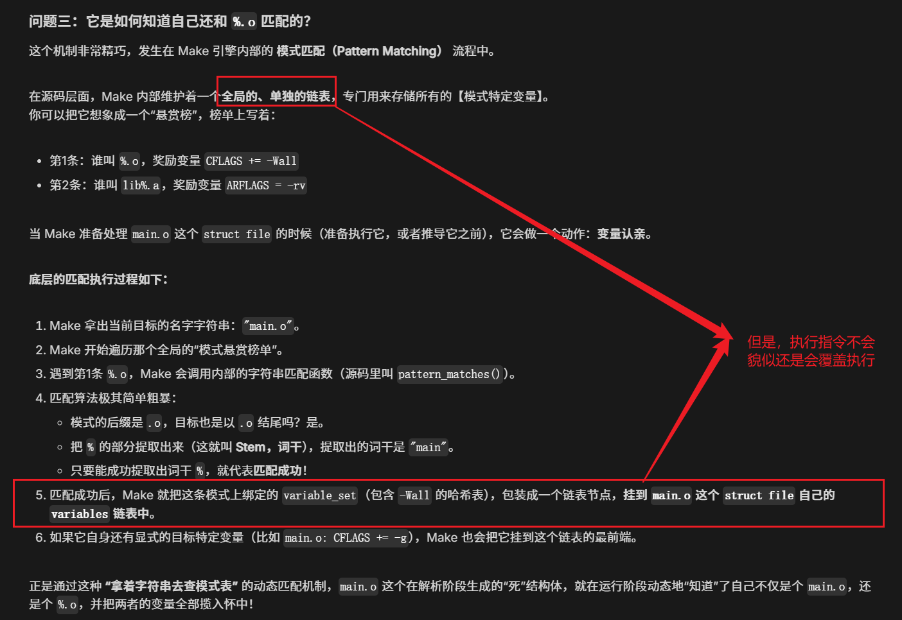
再进一步
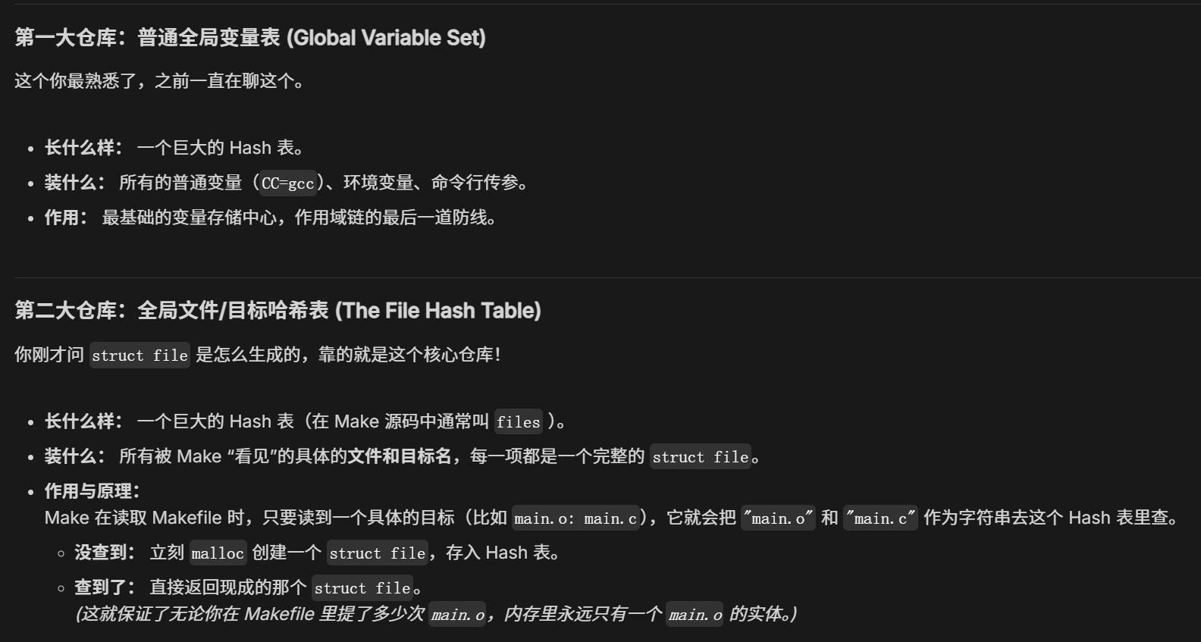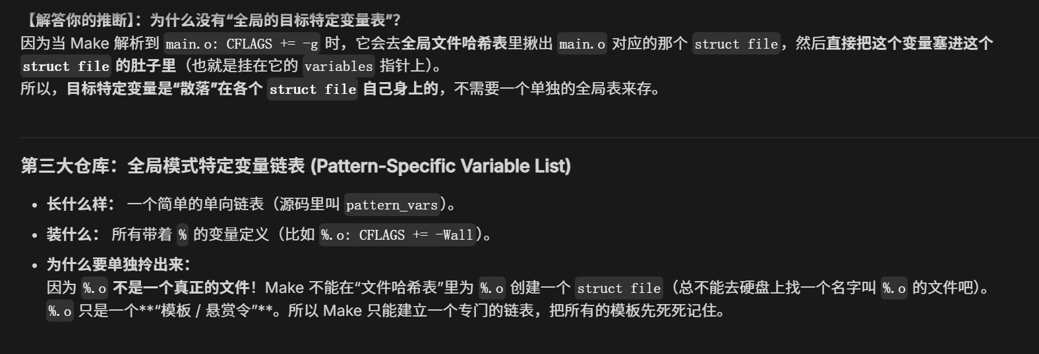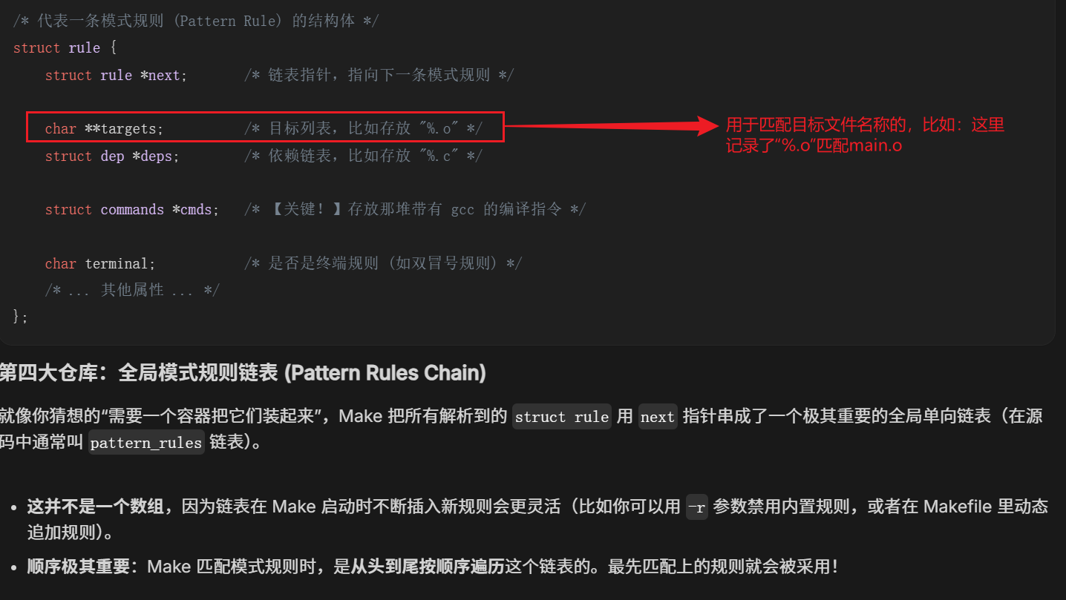
我猜测，有两个全局链表：
- struct file 用哈希表+挂载struct file的方式
- struct rule全局链表
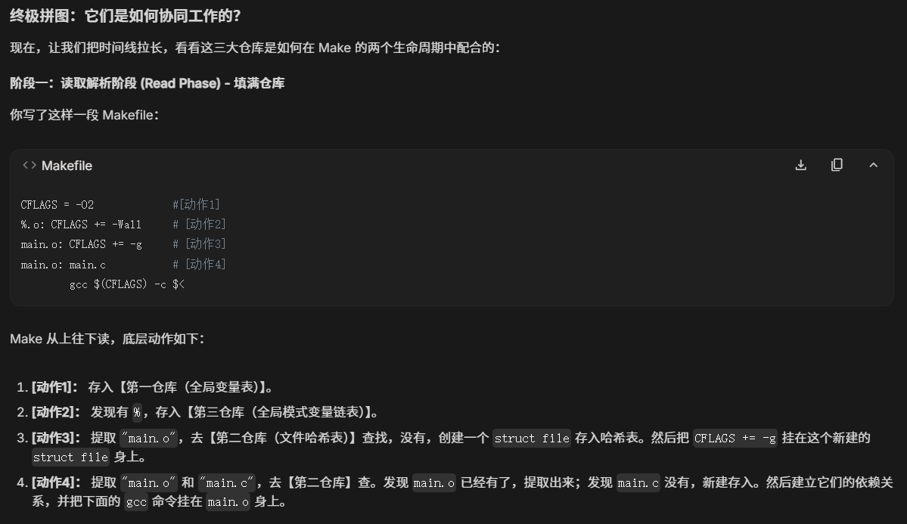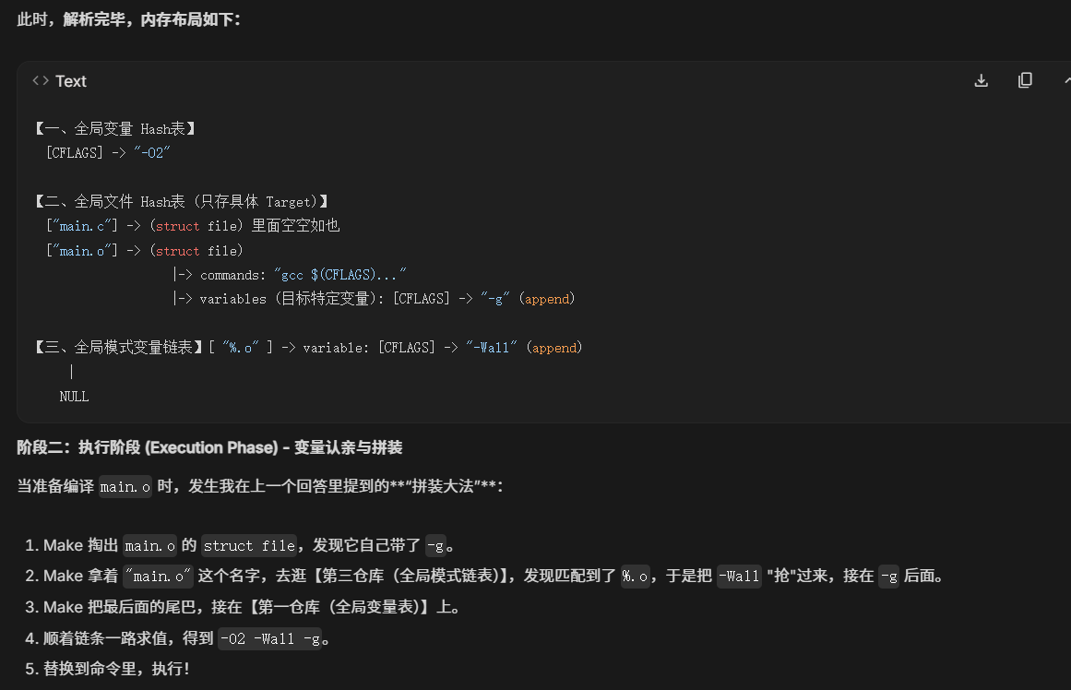

执行机制？（依赖struct file全局哈希表）
